Приложение 2

РУКОВОДСТВО ПОЛЬЗОВАТЕЛЯ

программного обеспечения

для проведения моделирования динамики СУОС

Разработано по контракту № 272/6 от 02.01.2001 г.

Составил Марусык П.И.

Программное обеспечение (ПО), разработанное в соответствии с условиями контракта № 272/6 от 02.01.2001 г. между ГКБ "Южное" и ПСФ НТУУ "КПИ", предназначено для проведения моделирования на персональной вычислительной машине (ПВМ) динамики системы успокоения, ориентации и стабилизации (СУОС) космического аппарата (КА).
Программное обеспечение работает в среде Windows, написано в среде программирования Delphi с использованием высокопродуктивных методов дискретного интегрирования. Для работы ПО необходимо: не более 1Mb свободного места на жестком диске, оперативной памяти не более 6Mb. Для корректного отображения информации на экране дисплея необходимо установить его разрешение не менее 800х600. Ориентировочные требования к конфигурации ПК для установки ПО предполагают:
- Процессор не менее Intel Petium 166 (желательно Celeron 333);
- Оперативная память не менее 32Mb (желательно 64Mb);
- Монитор, поддерживающий разрешение экрана не меньше 800х600 точек;
- Необходимая периферия (принтер).
Математическая модель, на основе которой разработано ПО, описывает пространственное (6 степеней свободы) движение КА, управляемого тремя реверсивными двигателями-маховиками (ДМ) с ортогональными направлениями кинетических моментов. Каждый из ДМ установлен на пространственном (6 степеней свободы) виброизоляторе (ВИ), предназначенном для снижения амплитуд вибрационных возмущений, которые возникают при вращении имеющих остаточный дебаланс роторов ДМ.
Общей задачей моделирования системы с помощью программного комплекса является изучение влияния параметров СУОС и ВИ на динамику СУОС, а также оценка эффективности ВИ. Для этой цели в разработанном ПО заложены возможности изменения в широких пределах значений всех физических параметров моделируемой системы, а также ее структуры (при задании предельных значений параметров, например, "0" или существенно больших по отношению к исходным). ПО позволяет формировать различные по характеру и параметрам внешние воздействия на КА и получать в результате моделирования зависимости в функции времени необходимого набора параметров системы, в т. ч. – координаты, скорости и ускорения, а также нужные их комбинации в виде графиков и таблиц.
С целью оптимизации процесса моделирования ПО позволяет оперативно изменять временной дискрет моделирования, а также масштаб графиков.
При необходимости расширения или существенного изменения математической модели системы ПО может быть соответственно доработано.
Меню программы.

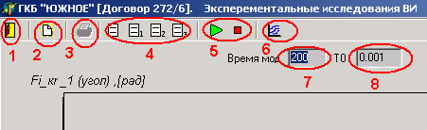
рисунок 1

Меню имеет такие кнопки (рисунок 1):

- “Выход” – позволяет прервать сеанс работы в среде моделирования и выйти из программы.
- “Установить параметры по умолчанию” – очищает все установки параметров в среде моделирования, позволяя создать новую конфигурацию среды из исходного состояния.
- “Печать графиков …” - позволяет распечатать графики на бумаге с помощью принтера. Можно распечатать все или выборочные, что позволяет облегчить работу оператора при распечатке результатов моделирования.
- Блок кнопок отвечает за «параметры КА».
- «Пуск …» «Стоп …» - позволяет запустить или остановить систему с определенными параметрами моделирования на счет.
- «Отобразить графики …» - включает выключает отображение графиков.
- Время моделирования системы
- Такт дискретизации системы
- Ввод и изменение данных.

Данные (параметры системы) КА изменяться в диалоговых окнах при соответствующем нажатием клавиши мыши на одной из кнопок блока кнопок – 4
Соответственно на первой закладке окна (рисунок 2) можно ввести и изменить общие начальные данные для КА: масса, моменты инерции, угловые отклонения и т.д.

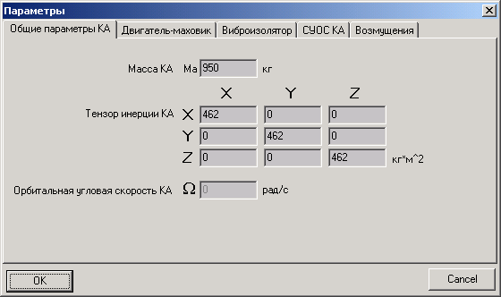
рисунок 2

На второй закладке окна (рисунок 3) оператор может изменить параметры конкретно по каждому из трех каналов управления КА. На этой закладке окне можно менять смещение центра масс двигателя-маховика системы управления, масс ротора, осевых моментов инерции ротора, параметры статического динамического дебаланса ротора ДМ

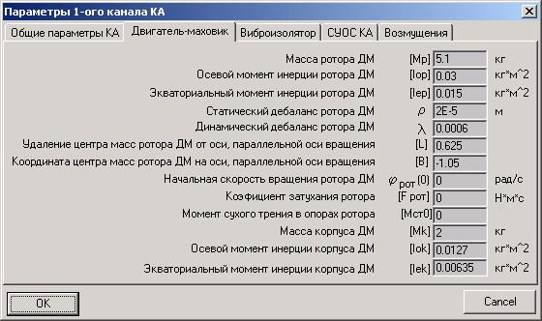
рисунок 3

На третьей закладке окна (рисунок 4) оператор может изменить параметры виброизолятора см. ниже

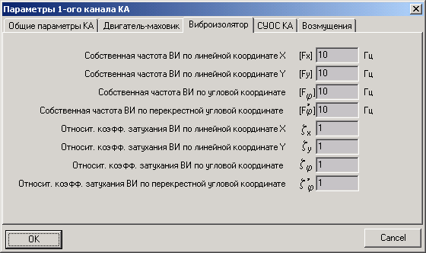
рисунок 4

На четвертой закладке окна (рисунок 5) оператор может изменить коэффициенты управления каналов по скорости и положению, углу.

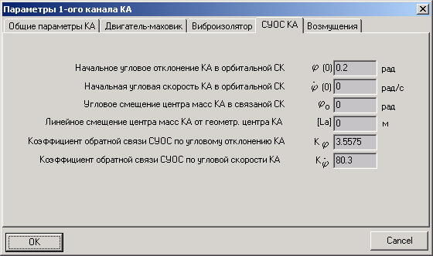

На последней закладке (рисунок 6) оператор может менять параметры входных возмущений На этой закладке с помощью изменения параметров можно получить любые из предусмотренных ТО входные возмущения, действующие на КА.

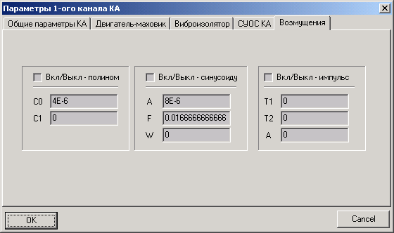
рисунок 6

- Запуск программы на моделирование.
После того как все параметры системы введены, можно приступить собственно к моделированию системы. Для это нужно указатель мыши подвести к кнопке «Пуск …» После нажатия оператор запустит программу на счет. Перед оператором появится окно (рисунок 7), в котором можно просмотреть все результаты моделирования системы.
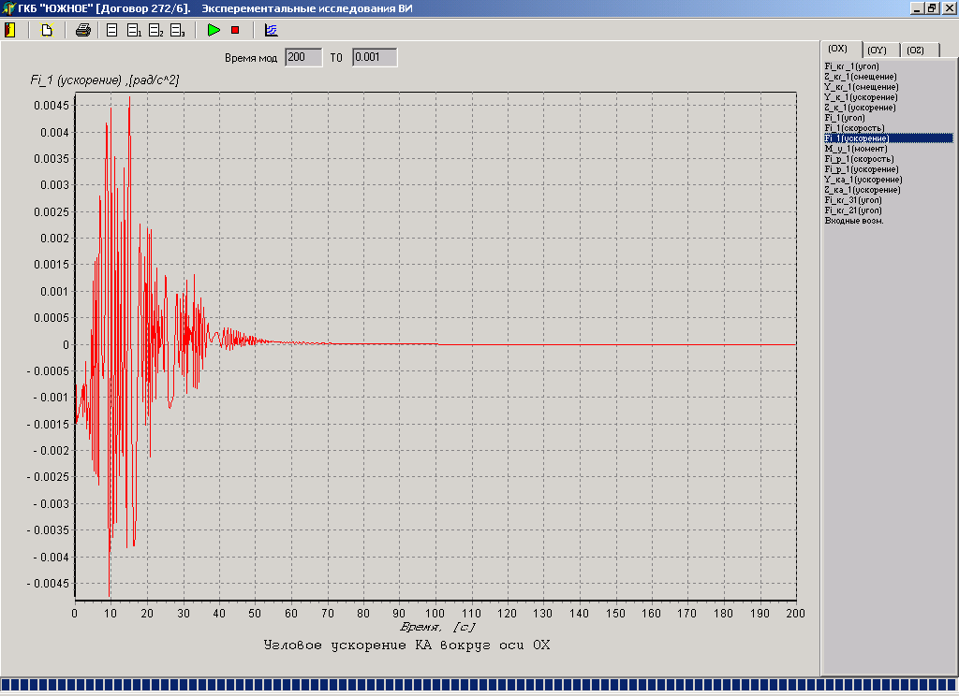
- Обработка результатов.

Во время счета системы оператором могут быть выполнены такие действия:
- С помощью указателя мыши в правом углу окна можно выбрать для просмотра нужный график переключением закладок «OX», «OY», «OZ» и выбором в закладке соответствующего названия графика.
- Остановить счет программы с помощью кнопки «Стоп …».
После окончания счета графики можно масштабировать, просматривать текущие значения графика в определенное время.
- Операция масштабирования предназначена для увеличения масштаба (по оси “Y”) графика для более детального изучения поведения системы в интересуемом диапазоне. Для того, чтобы проделать эту операцию, необходимо указатель мыши подвести в точку, находящуюся выше того участка графика, который интересует, нажать левую кнопку и, удерживая, вести мышь «вниз» до конца участка который нас интересует, затем левую клавишу мыши отпустить. На экране вывода графика оператор увидит увеличенный диапазон, который его интересует. Так увеличивать можно многократно. Для выхода из режима масштабирования необходимо выбрать любой другой график.
Примечание: режим увеличения может быть применен к каждому графику.

5. Печать графиков

Печать графиков происходит из сформированного диалогового окна печати. В этом окне можно выбрать графики предназначенные для печати. Количество графиков для печати изменяется о одного до трех.

